

**LAPORAN PAM JAGA**

**SATUAN PENGAMANAN**

**PT.BHAWATA**

**LOKASI : THE VIDA OFFICE BUILDING**

**Hari / Tanggal : Senin, 10 - Juni - 2024**

**Regu / Shift : B, Malam ke 1**

**Jam Tugas : 18.00 - 06.00 Wib**

1. **Laporan Kejadian / Kegiatan Shift Malam**
2. Laporan Kegiatan Shift Malam
3. Pukul 18:00 WIB mengawali tugas jaga team Regu B melaksanakan Apel Malam, lanjut menerima tugas dan tanggung jawab jaga dari petugas Pagi Regu A dengan Situasi Kondusif aman dan inventaris lengkap

* Taruna nihil

1. Pukul 20.01 WIB laporan dari petugas jaga pintu keluar Bp.Adji, menerima tugas dan tanggung dari petugas secure parking Ibu.Lika. berupa uang tunai Rp 35.000 dan 1 kartu Emoney serta inventaris spi lengkap.
2. Pukul 20:27 Wib laporan dari petugas jaga parkir belakang Bp.Jumhair,kegiatan patroil guardtour pertama di 29 titik area The Vida.untuk karyawan yang masih beraktifitas Pt.Luxolite lt 6, Pt.Estare lt 3a untuk situasi masih aman kondusif.
3. Pukul 21.53 Wib laporan dari petugas danru Bp.Syahril, terpantau kegiatan refresh pemakaian baju anti api oleh petugas security Bp.Kelvin,Bp.Jumhair, Bp.Adji di area lobby dalam ground.
4. Pukul 23:41 Wib laporan dari petugas Bp.Adji giat pengawalan pemadaman lampu perlantai oleh team Engineering Bp.Oky, dimulai dari lantai 9 S/D Gf serta ac di R.Mesin lift lt 10. Dengan situasi area aman kondusif untuk aktivitas dari tenant nihil.
5. Pukul 23.40 Wib laporan dari petugas parkiran belakang Bp.Jumhair giat pengecekan di area parkiran belakang dalam situasi terpantau masih bertahan kondusif aman serta kondisi lampu area parkiran belakang masih posisi menyala dengan baik.
6. Pukul 03:35 Wib laporan dari petugas Bp.Adji, terpantau kegiatan patroli guardtour ke dua di 29 titik area The Vida. dipastikan situasi area The Vida Aman kondusif .
7. **Rencana Penjagaan Pada Shift Malam Regu B**

|  |  |  |
| --- | --- | --- |
| No. | Nama Pos | Jumlah |
| 1 | Pos Lobby + Mobile | 1 |
| 2 | Pos CCTV | 1 |
| 3 | Pos Parkiran Belakang | 1 |
| 4 | Pos Pintu Keluar | 1 |

Total Manpower PAM Jaga Shift Malam regu B = 4 Personil.

1. Pukul 18:00 WIB mengawali tugas jaga team Regu B melaksanakan Apel Malam, lanjut menerima tugas dan tanggung jawab jaga dari petugas Pagi Regu A dengan Situasi Kondusif aman dan inventaris lengkap

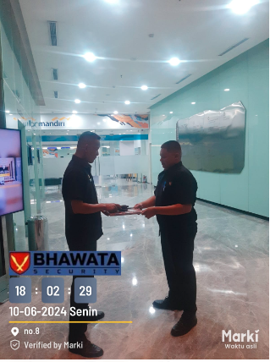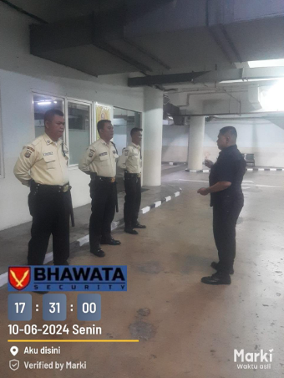

1. Pukul 20.01 WIB laporan dari petugas jaga pintu keluar Bp.Adji, menerima tugas dan tanggung dari petugas secure parking Ibu.Lika. berupa uang tunai Rp 35.000 dan 1 kartu Emoney serta inventaris spi lengkap.

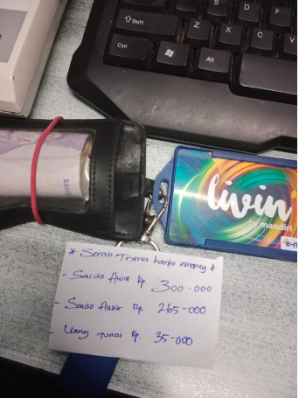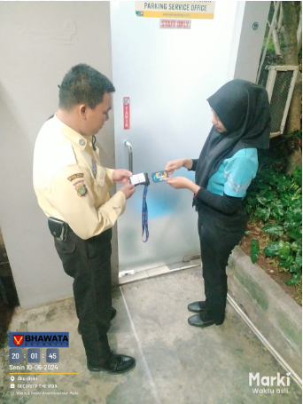

1. Pukul 20:27 Wib laporan dari petugas jaga parkir belakang Bp.Jumhair,kegiatan patroil guardtour pertama di 29 titik area The Vida.untuk karyawan yang masih beraktifitas Pt.Luxolite lt 6, Pt.Estare lt 3a untuk situasi masih aman kondusif.

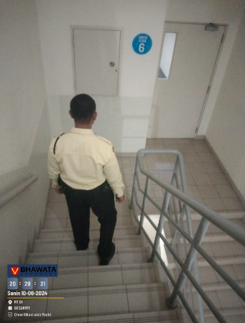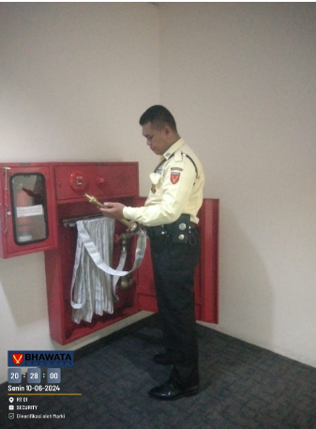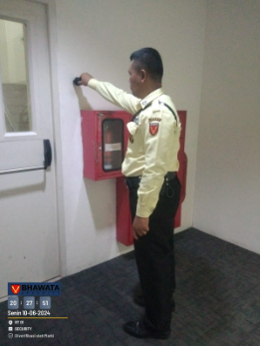

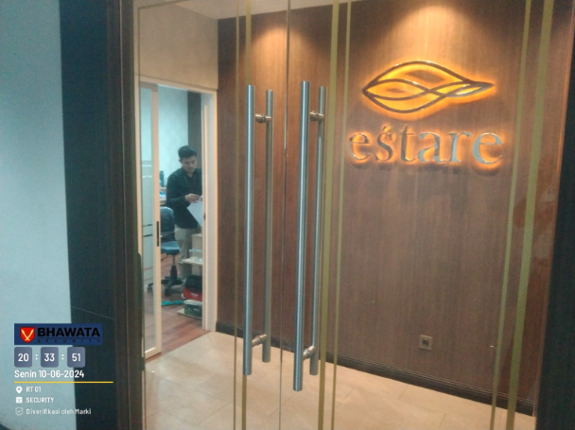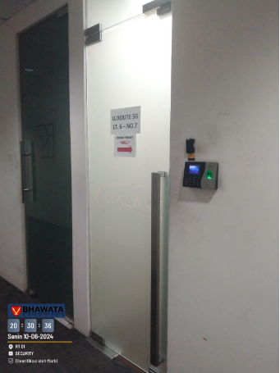

|  |  |  |  |  |
| --- | --- | --- | --- | --- |
| THE VIDA | MALAM | PINTU MASUK | 0C01-23550916 | 6/10/2024 8:04:18 PM |
| THE VIDA | MALAM | PINTU KELUAR / POS SPI | 0C01-23550916 | 6/10/2024 8:04:50 PM |
| THE VIDA | MALAM | GENSET | 0C01-23550916 | 6/10/2024 8:06:27 PM |
| THE VIDA | MALAM | BASEMENT 2 / RUANG GPS | 0C01-23550916 | 6/10/2024 8:09:14 PM |
| THE VIDA | MALAM | BASEMENT 2 / RUANG STP | 0C01-23550916 | 6/10/2024 8:10:00 PM |
| THE VIDA | MALAM | BASEMENT 2 / SISI SELATAN | 0C01-23550916 | 6/10/2024 8:10:29 PM |
| THE VIDA | MALAM | BASEMENT 1 / RUANG POMPA | 0C01-23550916 | 6/10/2024 8:11:57 PM |
| THE VIDA | MALAM | BASEMENT 1 / RUANG RAM TURUN B2 | 0C01-23550916 | 6/10/2024 8:13:15 PM |
| THE VIDA | MALAM | LANTAI 3 / SISI SELATAN | 0C01-23550916 | 6/10/2024 8:15:57 PM |
| THE VIDA | MALAM | LANTAI 8 / SISI UTARA | 0C01-23550916 | 6/10/2024 8:16:49 PM |
| THE VIDA | MALAM | LANTAI 9 / SISI UTARA | 0C01-23550916 | 6/10/2024 8:17:50 PM |
| THE VIDA | MALAM | LANTAI 10 / FOYER | 0C01-23550916 | 6/10/2024 8:18:51 PM |
| THE VIDA | MALAM | ROOFTOP / SISI SELATAN | 0C01-23550916 | 6/10/2024 8:21:02 PM |
| THE VIDA | MALAM | ROOFTOP / SISI UTARA | 0C01-23550916 | 6/10/2024 8:21:57 PM |
| THE VIDA | MALAM | LANTAI 10 / SISI SELATAN | 0C01-23550916 | 6/10/2024 8:24:20 PM |
| THE VIDA | MALAM | LANTAI 9 / SISI SELATAN | 0C01-23550916 | 6/10/2024 8:25:28 PM |
| THE VIDA | MALAM | LANTAI 8 / SISI SELATAN | 0C01-23550916 | 6/10/2024 8:26:10 PM |
| THE VIDA | MALAM | LANTAI 7 / SISI SELATAN | 0C01-23550916 | 6/10/2024 8:26:48 PM |
| THE VIDA | MALAM | LANTAI 6 / SISI SELATAN | 0C01-23550916 | 6/10/2024 8:27:31 PM |
| THE VIDA | MALAM | LANTAI 6 / SISI SELATAN | 0C01-23550916 | 6/10/2024 8:28:45 PM |
| THE VIDA | MALAM | LANTAI 7 / SISI UTARA | 0C01-23550916 | 6/10/2024 8:29:30 PM |
| THE VIDA | MALAM | LANTAI 2 / SISI UTARA | 0C01-23550916 | 6/10/2024 8:30:48 PM |
| THE VIDA | MALAM | LANTAI 5 / SISI UTARA | 0C01-23550916 | 6/10/2024 8:31:51 PM |
| THE VIDA | MALAM | LANTAI 5 / SISI SELATAN | 0C01-23550916 | 6/10/2024 8:32:28 PM |
| THE VIDA | MALAM | LANTAI 3A / SISI UTARA | 0C01-23550916 | 6/10/2024 8:34:19 PM |
| THE VIDA | MALAM | LANTAI 3 / SISI UTARA | 0C01-23550916 | 6/10/2024 8:35:16 PM |
| THE VIDA | MALAM | LANTAI 6 / SISI UTARA | 0C01-23550916 | 6/10/2024 8:35:53 PM |
| THE VIDA | MALAM | LANTAI 2 / SISI SELATAN | 0C01-23550916 | 6/10/2024 8:36:25 PM |
| THE VIDA | MALAM | LANTAI 3 / SISI UTARA | 0C01-23550916 | 6/10/2024 8:37:37 PM |
| THE VIDA | MALAM | P. MOTOR UTARA | 0C01-23550916 | 6/10/2024 8:46:53 PM |

1. Pukul 21.53 Wib laporan dari petugas danru Bp.Syahril, terpantau kegiatan refresh pemakaian baju anti api oleh petugas security Bp.Kelvin,Bp.Jumhair, Bp.Adji di area lobby dalam ground.

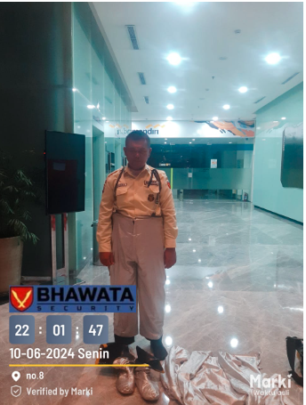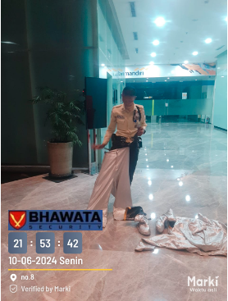

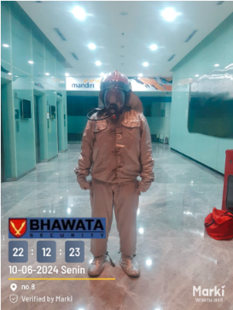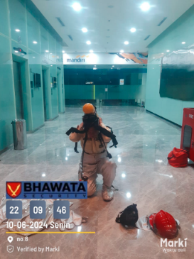

1. Pukul 23:41 Wib laporan dari petugas Bp.Adji giat pengawalan pemadaman lampu perlantai oleh team Engineering Bp.Oky, dimulai dari lantai 9 S/D Gf serta ac di R.Mesin lift lt 10. Dengan situasi area aman kondusif untuk aktivitas dari tenant nihil.

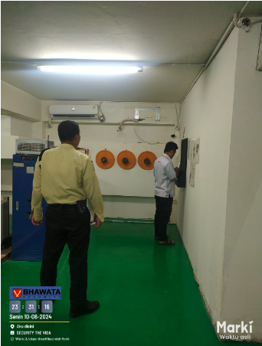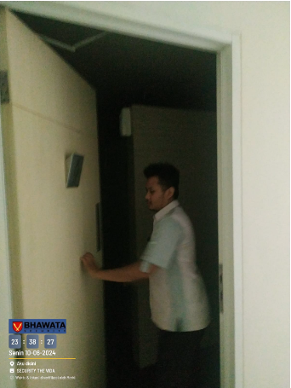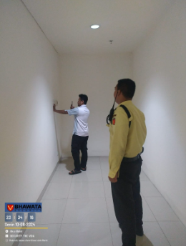

1. Pukul 23.40 Wib laporan dari petugas parkiran belakang Bp.Jumhair giat pengecekan di area parkiran belakang dalam situasi terpantau masih bertahan kondusif aman serta kondisi lampu area parkiran belakang masih posisi menyala dengan baik.

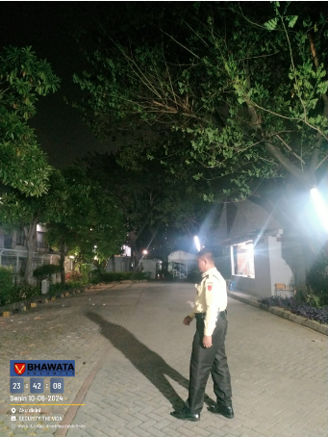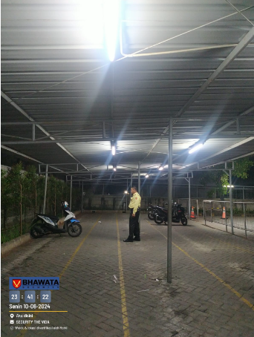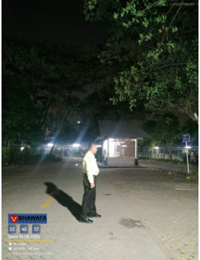

1. Pukul 03:35 Wib laporan dari petugas Bp.Adji, terpantau kegiatan patroli guardtour ke dua di 29 titik area The Vida. dipastikan situasi area The Vida Aman kondusif.

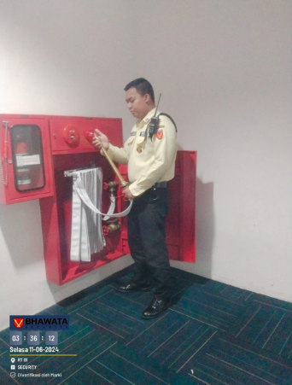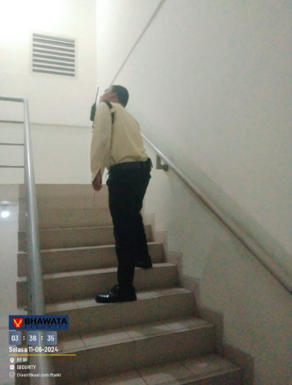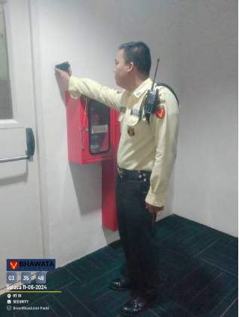

|  |  |  |  |  |
| --- | --- | --- | --- | --- |
| THE VIDA | MALAM | PINTU MASUK | 0C01-23550916 | 6/10/2024 8:04:18 PM |
| THE VIDA | MALAM | PINTU KELUAR / POS SPI | 0C01-23550916 | 6/10/2024 8:04:50 PM |
| THE VIDA | MALAM | PINTU MASUK | 0C01-23550916 | 6/11/2024 3:02:57 AM |
| THE VIDA | MALAM | PINTU KELUAR / POS SPI | 0C01-23550916 | 6/11/2024 3:04:05 AM |
| THE VIDA | MALAM | P. MOTOR UTARA | 0C01-23550916 | 6/11/2024 3:08:07 AM |
| THE VIDA | MALAM | GENSET | 0C01-23550916 | 6/11/2024 3:09:57 AM |
| THE VIDA | MALAM | BASEMENT 2 / SISI SELATAN | 0C01-23550916 | 6/11/2024 3:11:29 AM |
| THE VIDA | MALAM | BASEMENT 2 / RUANG GPS | 0C01-23550916 | 6/11/2024 3:12:03 AM |
| THE VIDA | MALAM | BASEMENT 2 / RUANG STP | 0C01-23550916 | 6/11/2024 3:12:38 AM |
| THE VIDA | MALAM | BASEMENT 1 / RUANG POMPA | 0C01-23550916 | 6/11/2024 3:13:23 AM |
| THE VIDA | MALAM | BASEMENT 1 / RUANG RAM TURUN B2 | 0C01-23550916 | 6/11/2024 3:13:51 AM |
| THE VIDA | MALAM | LANTAI 2 / SISI UTARA | 0C01-23550916 | 6/11/2024 3:17:11 AM |
| THE VIDA | MALAM | LANTAI 3 / SISI SELATAN | 0C01-23550916 | 6/11/2024 3:18:04 AM |
| THE VIDA | MALAM | LANTAI 8 / SISI UTARA | 0C01-23550916 | 6/11/2024 3:19:12 AM |
| THE VIDA | MALAM | LANTAI 9 / SISI UTARA | 0C01-23550916 | 6/11/2024 3:20:17 AM |
| THE VIDA | MALAM | LANTAI 10 / FOYER | 0C01-23550916 | 6/11/2024 3:21:34 AM |
| THE VIDA | MALAM | ROOFTOP / SISI SELATAN | 0C01-23550916 | 6/11/2024 3:23:39 AM |
| THE VIDA | MALAM | ROOFTOP / SISI UTARA | 0C01-23550916 | 6/11/2024 3:24:41 AM |
| THE VIDA | MALAM | LANTAI 10 / SISI SELATAN | 0C01-23550916 | 6/11/2024 3:26:49 AM |
| THE VIDA | MALAM | LANTAI 9 / SISI SELATAN | 0C01-23550916 | 6/11/2024 3:27:21 AM |
| THE VIDA | MALAM | LANTAI 8 / SISI SELATAN | 0C01-23550916 | 6/11/2024 3:27:49 AM |
| THE VIDA | MALAM | LANTAI 7 / SISI SELATAN | 0C01-23550916 | 6/11/2024 3:28:16 AM |
| THE VIDA | MALAM | LANTAI 6 / SISI SELATAN | 0C01-23550916 | 6/11/2024 3:28:44 AM |
| THE VIDA | MALAM | LANTAI 7 / SISI UTARA | 0C01-23550916 | 6/11/2024 3:29:28 AM |
| THE VIDA | MALAM | LANTAI 5 / SISI UTARA | 0C01-23550916 | 6/11/2024 3:30:45 AM |
| THE VIDA | MALAM | LANTAI 5 / SISI SELATAN | 0C01-23550916 | 6/11/2024 3:31:30 AM |
| THE VIDA | MALAM | LANTAI 3 / SISI UTARA | 0C01-23550916 | 6/11/2024 3:33:12 AM |
| THE VIDA | MALAM | LANTAI 6 / SISI UTARA | 0C01-23550916 | 6/11/2024 3:33:56 AM |
| THE VIDA | MALAM | LANTAI 2 / SISI SELATAN | 0C01-23550916 | 6/11/2024 3:34:26 AM |
| THE VIDA | MALAM | LANTAI 3A / SISI SELATAN | 0C01-23550916 | 6/11/2024 3:35:33 AM |
|  |  | LANTAI 3A / SISI UTARA | 0C01-23550916 | 6/11/2024 3:37:35 AM |

Demikian Laporan PAM pada Shift Malam Regu B yang dapat Kami sampaikan atas perhatiannya kami ucapkan terima kasih dan Selamat malam.

Ttd

( Mohamad Ismail )

Spv